Результат интеллектуальной деятельности
в виде секрета производства (ноу-хау)
МЕТОДИКИ ОЦЕНКИ ВЛИЯНИЯ ИНСТРУМЕНТОВ ИДЕНТИФИКАЦИИ ПОЛЬЗОВАТЕЛЕЙ НА ПАРАМЕТРЫ ДОСТУПНОСТИ ПЛАТЕЖНЫХ УСЛУГ
разработан в рамках научно-исследовательской работы по теме:
ПОВЫШЕНИЕ ДОСТУПНОСТИ ПЛАТЕЖНЫХ УСЛУГ РОССИЙСКИХ СИСТЕМ ПЕРЕВОДА ДЕНЕЖНЫХ СРЕДСТВ ЗА СЧЕТ РАЗВИТИЯ СИСТЕМ ИДЕНТИФИКАЦИИ ПОЛЬЗОВАТЕЛЕЙ,
выполненной по государственному заданию на 2017 год

Сведения об авторах:

 | 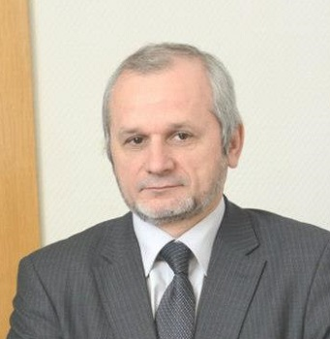 | 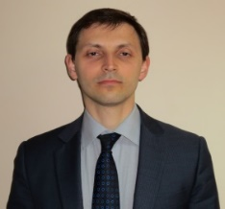
Криворучко Светлана Витальевна,  профессор Департамента финансовых рынков и банков, доктор экономических наук, профессор. | Лопатин Валерий Алексеевич,  доцент Департамента менеджмента, кандидат экономических наук. | Понаморенко Владислав Евгеньевич, доцент Департамента финансовых рынков и банков, кандидат юридических наук, доцент.
Контакты:  8(495)682-50-11  skrivoruchko@fa.ru | Контакты:  7(495)249-5270  VALopatin@fa.ru | Контакты:  8(495)682-50-11  VEPonamorenko@fa.ru

РЕКЛАМНО-ТЕХНИЧЕСКОЕ ОПИСАНИЕ

В основе разработанной методики показателей лежит квалифицированный научный анализ зарубежного и отечественного опыта функционирования систем идентификации пользователей систем перевода денежных средств в контексте проблематики повышения доступности платежных услуг. Анализ проведен ведущими специалистами экономического и юридического профилей; результаты исследования опубликованы в авторитетных научных изданиях.
Авторы исследования исходят из того, что финансовая доступность (в том числе доступность платежных услуг) тесно коррелируется с вопросами идентификации пользователей платежных услуг.
Для целей обоснования направлений повышения доступности платежных услуг российских систем перевода денежных средств за счет развития систем идентификации пользователей построена модель показателя финансовой доступности, произведена оценка влияния инструментов идентификации пользователей на частные показатели финансовой доступности и на основе этого определена динамика показателя доступности исходя из степени развития инструментов идентификации.
Итоговая оценка динамики показателя доступности под влиянием инструментов идентификации осуществлена на основании модели показателя финансовой доступности. Инструменты, оказывающие наибольшее влияние на параметры финансовой доступности, выделены как основные и, на основе анализа мировой практики их применения, положены в основу концептуальных направлений совершенствования систем идентификации и соответствующих законопроектных предложений.
Полагаем, что разработанные учёными Финансового университета и ведущими практиками в области функционирования национальной платежной системы рекомендации и предложения окажутся полезными в дальнейшей реализации Министерством финансов Российской Федерации и Банком России политики повышения доступности платежных услуг, в том числе посредством внесения изменений в действующие и принятия новых нормативных правовых актов.

